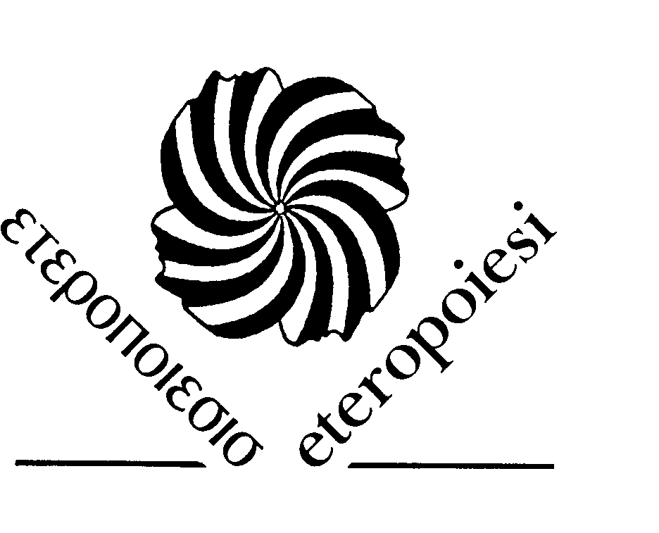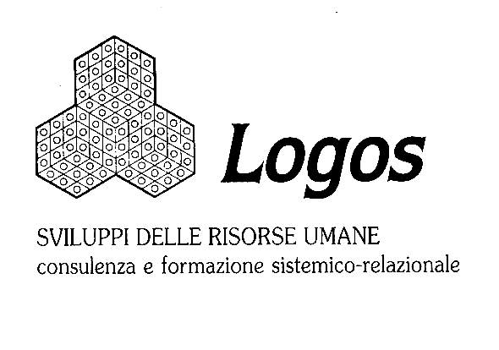
Centro Studi Eteropoiesi – Istituto di Psicoterapia Sistemica Sede Staccata di Genova
(Sede riconosciuta idonea ad attivare corsi di psicoterapia riconosciuta dal MIUR n. 2528 –
dal MURST (D.M. 16.11.2000) del 24/06/10 (GU n. 164 del 16/7/10)
Corso Francia, 98 – 10143 Torino Via F. Pozzo 19/3 – 16145 Genova
C.F. / P.IVA: 07570940010 P. IVA: 03134160104
tel/fax. 011.776.78.31 Tel/Fax: 010.313186
email: eteropoiesi@eteropoiesi.it email: info@logos.ge.it

Seminario di Formazione

1° Modulo: Nathan Ackerman e la Terapia dell’impatto emozionale.
2° Modulo: La Tecnica del Collage.

Relatore: Dott.ssa Manuela Bausano, Torino
Genova, 15 marzo 2014
Sede: Sala Chierici – Biblioteca BERIO
Via del Seminario 35 - GENOVA
Orario: 9,00-17,30

Nathan Ackerman e la Terapia dell’impatto emozionale (mattina)
La prima parte della mattinata sarà dedicata all’introduzione e all’inquadramento teorico dell’approccio terapeutico di Nathan Ackerman, uno dei primi Pionieri della Terapia Familiare. Prestigioso e rispettato esponente del pensiero psicodinamico, si avvicinò ad una innovativa ‘lettura sistemica’, osservando i cambiamenti sociali e le crescenti difficoltà socio-economiche delle famiglie nell’epoca della Grande Crisi. La nuova attenzione al ‘contesto’, lo portò a considerare e ‘prendersi cura’ dell’intero sistema famiglia, e a riflettere sui limiti della società occidentale, nonché su quelli dell’ortodossia psicoanalitica.
Nella seconda parte della mattinata, il lavoro su un caso clinico permetterà un approfondimento metodologico sulle modalità terapeutiche di Ackerman.
La Tecnica del Collage (pomeriggio)
Strumento di grande versatilità, può essere utilizzato in diversi contesti e non solo in ambito psicoterapeutico. Le immagini, mediante un doppio processo di decostruzione e ricostruzione, sono inserite in una struttura mobile, che riconquista un nuovo senso, stabilendo tra i soggetti uno spazio che favorisce l’ascolto reciproco, lo scambio e il dialogo, nonché l’ accesso a vissuti emotivi non facilmente esplicitabili.
I collage sul ‘sistema valoriale’, sull’idea di ‘genitorialità’ o sulle ‘relazioni significative’, per esempio, ci suggeriscono la ricchezza di questa tecnica nel suo utilizzo con il singolo, la coppia o gruppi di persone, con bambini e/o adulti, da professionisti con competenze diverse, anche in contesti di counseling e mediazione, con gruppi di genitori finalizzati al sostegno della genitorialità, o con gruppi all’interno delle aziende.

Docente: Dott.ssa Manuela Bausano, Psicologa, Psicoterapeuta e Mediatrice Familiare, Consulente Tecnico di Parte, didatta in formazione presso il Centro Studi Eteropoiesi di Torino, svolge attività di formazione e supervisione presso Cooperative Sociali e Strutture Sanitarie. Autrice di numerose pubblicazioni: Bausano M. (2012), “Il monte e la mente: percorsi di crescita tra resa, impotenza, e accettazione”, in Caleidoscopio Relazionale, n.2, Scione Editore, Roma. Bausano M. (2011), “La mediazione sociale nel ‘giardino dei limoni’: incontrarsi sul confine comune”, in Mediazione Familiare Sistemica, AIMS, 10/11, Torino. Mazzoni G., Pezzati S., Bausano M., (2007), “La validità del C.B.C.A.: realtà, fantasia, suggestione in resoconti di bambini di 4/6 anni, Memoria e suggestionabilità nell’età evolutiva”. Studi e ricerche, di Petruccelli, Verastro, Santilli, Franco Angeli, Milano. Bausano M. (2013), ‘Appartenenza e separazione nella coppia: ri-conoscersi dopo il distacco’, in Caleidoscopio Relazionale, n.3, Scione Editore, Roma.

Costi e Facilitazioni
La quota di iscrizione è di € 80.00 + Iva 22%
Sono previste facilitazioni per: Soci Ordinari e Didatti AIMS, soci CNCP, ex allievi Logos, dipendenti di Enti convenzionati e del Comune di Genova.
Per gli Studenti Universitari la partecipazione è gratuita solo previa prenotazione entro il 7 marzo.
Iscrizioni: presso la segreteria di LOGOS. Tel./Fax 01031.31.86; info@logos.ge.it; oppure bonifico bancario INTESA SANPAOLO Ag. 4 – Genova, intestato a: LOGOS sas di V. Neri & C. - IBAN: IT67 Y030 6901 4041 0000 0013 457

